Некоммерческое акционерное общество
«АЛМАТИНСКИЙ УНИВЕРСИТЕТ ЭНЕРГЕТИКИ И СВЯЗИ»
имени Гумарбека Даукеева
Кафедра автоматизации и управления


Расчетно-графическая работа №3
Использование графики
Специальность: Автоматизация и управление
Выполнил: Суворов Роман
Группа: АУ-18-5
Вариант: 21
Принял(-а): Рудакова Л.Н.

« » 2020г. (оценка) (подпись)

Алматы, 2020г.
Содержание
Введение: 3
Задания к расчетно-графической работе 4
Код 5
Скриншоты 6
Заключение 7
Список литературы 8

Введение:
C++ —компилируемый, статически типизированный язык программирования общего назначения.
Язык имеет богатую стандартную библиотеку, которая включает в себя распространённые контейнеры и алгоритмы, ввод-вывод, регулярные выражения и другие возможности.
C++ широко используется для разработки программного обеспечения, являясь одним из самых популярных языков программирования. Область его применения включает создание операционных систем разнообразных прикладных программ, драйвером устройств, приложений для встраиваемых систем, высокопроизводительных серверов, а также развлекательных приложений (игр). Существует множество реализаций языка C++, как бесплатных, так и коммерческих и для различных платформ.
Цель:получение навыков работы в графическом режиме и применения встроенных графических процедур и функций.

Задания к расчетно-графической работе
3.1.1 Выбрать в соответствии с таблицей 3.1 вариант задания.
3.1.2 Используя известные алгоритмические конструкции и графические возможности языка C++, реализовать экранную заставкус предложенным видеоэффектом. Видеоэффект разрешается дополнить (видоизменить), согласовав внесенные изменения с преподавателем.
3.1.3 Оформить отчет в соответствии с требованиями стандарта АУЭС.

Код
#include<graphics.h>
void main()
{
std::srand(time(nullptr));
int gd = DETECT,gm;
initgraph(&gd,&gm,NULL);
int x,y,color;
int x_arr[5];
for(int i=0; i<5; i++){
x_arr[i] = getmaxx()/5*i;
}
y=getmaxy();
int r = 20;
for(int i=0; i<=500; i++){
for(int k=0; k<4; k++){
for(int j=0; j<10; j++){
x=x_arr[j]+k*40+rand()%14-7;
circle(x,y+k*100,r);
}
}
y--;
delay(1);
cleardevice();
}
}

Скриншоты
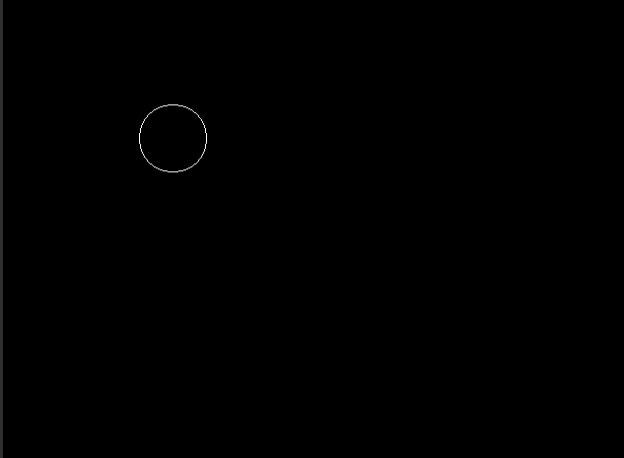
Рисунок 1 — Отработка кода в графическом окне.

Заключение
При выполнении данной расчетно-графической работы были приобретены навыки работы в графическом режиме и применения встроенных графических процедур и функций.
Таким образом, можно сделать вывод, что в языке программирования С++ можно использовать графический режим для рисования различных фигур и форм.

Список литературы
1 Страуструп Б. Язык программирования С++. – М., 2012.
2 Потопахин В. Искусство алгоритмизации. - М.: «ДМК Пресс», 2011.
3 Сэджвик Р. Алгоритмы на С++. – М., «Вильямс», 2011.
4 Давыдов В.Г. Технологии программирования С++. – СПб., 2005.
5 Павловская Т.А. С/С++. Структурное программирование. – СПб., 2010.
6 Немцова Т.И. Программирование на языке высокого уровня. Программирование на языке С++. М.: «Форум», 2012.
7 Ашарина И.В. Основы программирования на языках С и С++. - М., Горячая линия-Телеком, 2012.
8 Аляев Ю.А., Козлов О.А. Алгоритмизация и языки программирования Pascal, C++, VisualBasic: Учебно - справочное пособие. – М.: Финансы и статистика, 2004.
9 Сябина Н.В., Рудакова Л.Н. Технологии программирования. Методические указания по выполнению расчетно-графических работ для студентов специальности 5В070200 – Автоматизация и управление). - Алматы: АУЭС, 2014.

